Informe N°3

**Evaluación de Proyecto**

**Asignatura:** Preparación y Evaluación de Proyectos de TI.

**Sección:** 361

**Nombre del docente:** Carolita De La Luz Vergara Henríquez.

**Nombre de los integrantes del grupo:** Ivo Olivares, Felipe Inda, Aron Fuentes.

**Fecha de entrega:** 07 de junio del 2019

Contenido

1. Determinación del Valor de Desecho. 3

a. Medición de la conveniencia la inversión 3

b. Calculo del valor de desecho. 6

c. Registro del Valor de desecho. 8

2. Alternativas de Fuentes de Financiamiento. 8

a. Tipos de fuentes de financiamiento. 8

b. Análisis de tasas de deudas y tasas de leasing. 9

c. Cuadros de Amortización. 10

3. Construcción de Flujo de Caja Financiado. 11

a. Inclusión de Financiamiento. 11

4. Análisis de los Indicadores Financieros. 12

a. Tasa de descuento. 12

b. Calculo de tasa de descuento. 12

c. Calculo de indicadores. 13

d. Análisis y Conclusiones. 14

II. Bibliografía 15

## Determinación del Valor de Desecho.

## Medición de la conveniencia la inversión

En este apartado se deberá considerar y reconocer todos mis activos presenten en el proyecto ya en una fase de evaluación temprana, como consecuente se tomarán dos grupos de inversiones y se explicara a la brevedad.

**Activos Fijos**

Los activos fijos son todos los bienes tangibles que se utilizan en el proceso de evolución hacia insumos o que sean de apoyo a la continuidad del proyecto **(Sala de venta, oficinas administrativas, bodegas, servicio de apoyo básico: agua potable, electricidad, comunicaciones, entre otras)**, estos activos fijos están ligados a una depreciación con el tiempo. A continuación, se muestra la tabla de activos fijos propuestos para este proyecto.

**Tablas de Activos Fijos**

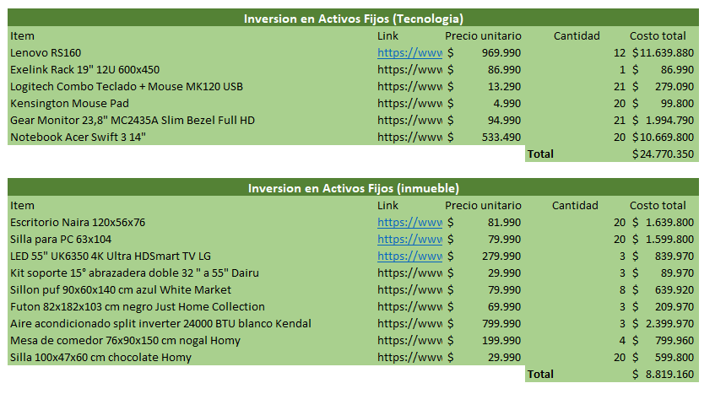

Como se aprecia, las tablas las tenemos divididas en tres tablas, las cuales son.

* **Inversión de la Tecnológica.** se encuentran todos los activos fijos que se utilizan a la hora de desarrollar el proyecto **(Hardware),** también se aprecia el valor versus la cantidad cada uno y el costo final que se necesitara.
* **Inversión de inmuebles.** Son los activos que se van a utilizar en el proyecto enfocados al área de infraestructura de nuestro proyecto, es decir, enfoca al tema oficina del proyecto.

Cabe destacar, que existe una **“tabla de depreciación”**, la cual tiene la función de mostrar la vida útil de los insumos según él SII. los activos genéricos **(tecnología)** poseen una vida útil normal de 6 años y una depreciación acelerada en casos extremos de 2 años. Además, existe también la tabla de depreciación hacia la infraestructura **(muebles u otros utensilios)**, los cuales tienen una vida útil de 7 años y una de depreciación acelerada de 2 años.

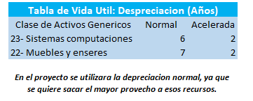

**Depreciaciones de los activos fijos**

La depreciación activos fijos cuenta color valor de todos los activos versus el tiempo de vida del proyecto, niños tenemos dos tipos de activos fijos al anterior donde se muestra lo tecnológico y lo inmutable en la siguiente tabla.

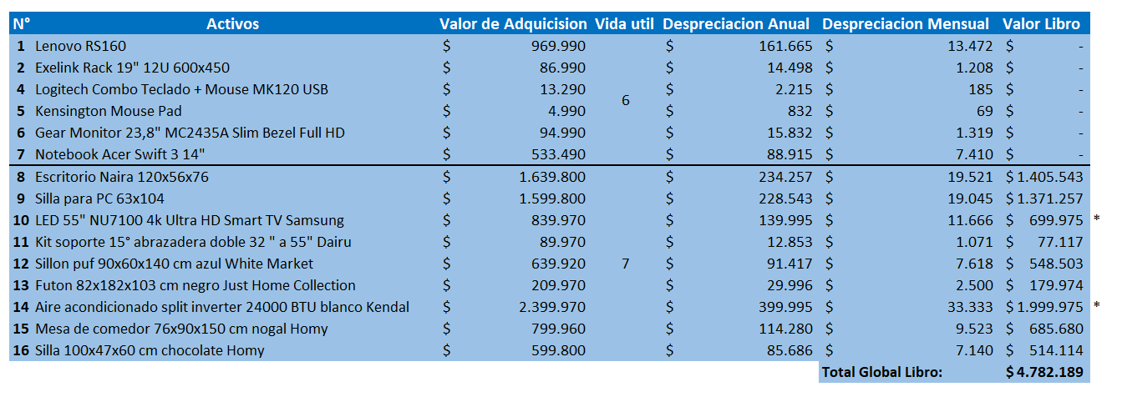

Cabe destacar que nuestro proyecto se está enfocando a 6 años de vida lo cual tenemos un lado positivo hacia la tecnología ya que su vida útil son 6 años y no tendríamos que comprar nuevamente insumos, en el caso de los inmuebles su vida útil es de 7 años lo cual hay existirá depreciación o un valor desecho para el siguiente apartado

Todas las tablas entregadas sirven como base para llevarlo hacia el valor desecho, el cual dispone de métodos para calcular estos y llevar un orden directo hacia el flujo de caja puro.

**Activos Nominal**

Los activos nominales o intangibles son aquellos activos constituidos por servicios o derechos adquiridos para poner en marcha proyecto, sea el caso de prestación de servicios, compra de licencias y patentes u otro activo que entra en esta categoría.

En estos vamos a incluir la siguiente tabla.

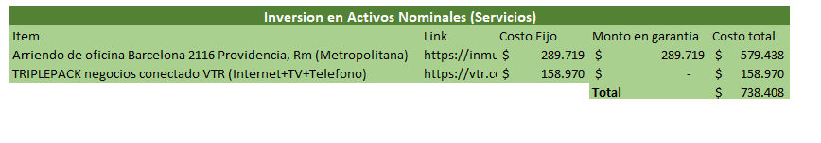

* **Inversión de Servicios.** Son activos de servicios que utilizaremos para este proyecto son tanto internet y una oficina, los cuales poseen un costo de arriendo y el total que se va a utilizar. Un punto a considerar es que se hace imposible tener nuestra propia oficina en un domicilio, ya que solamente se puede hacer oficina una casa.

También podemos incluir a esta categoría **al programador, DBA y el SyS administrador**, los cuales proporcionan **un servicio hacia el proyecto**, cabe destacar que este servicio propuesto por estas tres personas **es un servicio intangible ya que su función se muestra y se aprecia en el resultado del software**. Una última acotación es que el software que se propone para este proyecto es de código abierto **(open source)** y gracias a la licencia MIT no tiene costo alguno.

## Calculo del valor de desecho.

El valor de desecho es una estimación de valor qué boda tener proyecto en unos años tras su operación. muchas veces el factor decisivo entre varias opciones de inversión luego constituye el valor de desecho. otro punto destacado del valor desecho es que representa los activos de los cuales el inversionista va a ser propietario por el simple hecho de haber invertido en ese negocio, en palabras más precisas, mide la conveniencia de la inversión no tan sólo de considerar el flujo de beneficio que es capaz de generar en el plano oriente evaluación.

el valor de derecho de una inversión puede ser calculado de todos muy distintos que llegan a resultados distintos. Dos de sus métodos calcular el valor de los activos al final del horizonte elaboración entre ellos se encuentra el valor contable o valor libro y el otro determina el valor comercial neto de efecto impositivo derivado de una utilidad o pérdida contable que genera la venta. A continuación, utilizaremos los tres métodos existentes del valor del desecho, los cuales se conocen como: Método contable, método comercial y método económico.

**Método Contable**

El método contable hace calcular el valor desecho con la suma de los valores contables de los activos **(valores libro).** Este corresponde al valor que esa fecha que no se ha despreciado ningún activo, se calcula en los estudios de perfil y se prefactibilidad. Para ello se debe conocer de antemano cuáles son las **depreciaciones de los activos fijos**, cabe señalar que el proyecto está proyectado para 6 años y solamente existe un valor de desecho enfocado al inmueble.

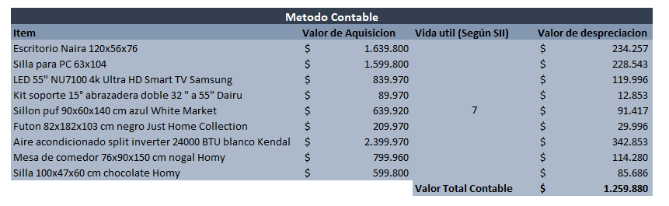

**Método Comercial**

El método comercial es parte de la base de que los valores contables, que no reflejan el verdadero valor que podrán tener los activos al final de su vida útil. Se plantea que el valor de desecho de un proyecto corresponde a la suma de los valores comerciales que serían posible de esperar, corrigiéndolos por su efecto tributario. Sí el valor comercial es mayor al valor libro, quiere decir que tenemos utilidad contable. En caso contrario, si el valor comercial es menor al valor libro, existe pérdida contable. Si existe pérdida contable existe efecto tributario qué puedo hacer que la proyecto nuevamente se evalúe por posibles pérdidas. A continuación, se ajusta la tabla del método comercial según los valores entregados en las tablas posteriormente vistas.

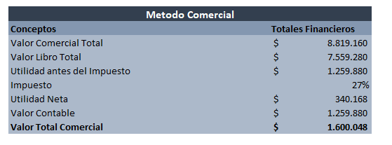

Teniendo en cuenta lo anteriormente hablado existe que el valor comercial es mayor Álvaro libro lo cual que decir que tenemos una utilidad contable, el cual los beneficios y nos hace entender que no necesitamos calcular algunas cosas en el proyecto.

**Método Económico**

El método de económico es considerado que el proyecto maldad lo que es capaz de generar hasta un momento que se evaluará hacia el futuro, es decir, una estimación del valor que un comprador cualquiera estaría dispuesto a pagar por comprar el proyecto en el momento que se estaba evaluando. Para ello se dispone el siguiente recuadro del cómo y cuándo sería una evaluación sobre el proyecto y cuál será su venta según el tiempo de los activos a la fecha.

**Selección de la Método a utilizar**

En este apartado vamos a buscar cuál fue el método utilizado para ser aplicado en el flujo de caja puro, entendí yo sé explicó y se calculó cada uno de los métodos anteriormente hablados.

El método escogido por parte del grupo del proyecto y gracias a un juicio experto fue ***“el método contable”***, ya que es uno de los métodos que en nuestra perspectiva fue más sencillo de calcular, entender, y desarrollar en el valor desecho.

Además, es claro a la hora de ser visualizado por un tercero anexo al proyecto mismo. Además, este mismo muestra que el valor total es más conveniente que los otros dos métodos previamente hablado.

## Registro del Valor de desecho.

En este apartado se muestra el ingreso del valor desecho según los tres métodos utilizados con anterioridad. Cabe destacar que el método elegido por el grupo del proyecto fue el método contable, por tener un grado mayor de conocimiento y sencillez por parte el grupo de proyecto. Además, el valor que entrega tiene un leve grado positivo hacia el flujo de caja, ya que calza con precisión con la vida útil de los activos fijos. A continuación, se muestra la implementación en el flujo de caja.



## Alternativas de Fuentes de Financiamiento.

## Tipos de fuentes de financiamiento.

Una vez concluida y terminada el valor de desecho, se debe considerar la forma de financiamiento externo que, en primera instancia permitirá determinar cuál de las siguientes es la mejor elección de acuerdo con el proyecto a realizar y sus beneficios al implementarlas, para luego decidir una institución y su porcentaje de financiamiento. Para ello, se ha determinado dos tipos de financiamiento que abarcan en el mercado: ***Crédito Bancario y Leasing.***

* **Crédito Bancario.** Obtención de dinero mediante una institución o persona de carácter privado o pública.
* **Leasing.** Obtención de capital acordado en un contrato entre el banco y el cliente que lo realizó.

Si bien, ambas opciones son viables para financiar el proyecto, existen diferentes factores que nos permitirá determinar cuál es la mejor forma de financiamiento.

El primer punto por considerar es la ***flexibilidad del financiamiento***, aunque ambos se tienen que realizar en una institución en específico, leasing permite realizarlo en una empresa especializada en este tipo de financiamiento, además de que no necesariamente tiene que ser financiamiento mediante montos fijos y es aprobado en un corto periodo de tiempo.

Complementando el punto anterior, hay que considerar también el ***contrato del financiamiento***, si bien el crédito bancario es único, leasing nos ofrece diferentes opciones una vez terminado el contrato inicial y cambiarlo según las necesidades del proyecto.

También la ***utilización del capital*** obtenido varía en cada caso, si bien el leasing nos da la opción de arrendar una cierta cantidad fija del capital por un tiempo acordado, el crédito bancario nos da la opción de pedir un monto fijo, pero no necesariamente hay que utilizarlo en su totalidad y se pagará por el monto usado. El único problema es que, si se llega a utilizar más monto de lo acordado, se deberá pagar por esos intereses adicionales. (JR, 2016)

Otro factor que influye en el financiamiento es la ***devolución del capital***, en contraste con el crédito bancario que debe ser devuelto en la misma institución en un solo pago o en diferentes cuotas, leasing permite la devolución del capital de múltiples formas en diferentes instituciones bancarias.

Por último, otro factor por considerar es el ***tipo de empresa*** en que se enfoca cada uno de ellos, el crédito bancario está enfocado para grandes empresas principalmente en comparación del leasing que su enfoque está dirigido para PyMes en gran medida y para grandes empresas otorgándoles un pequeño pero esencial beneficio de financiamiento.

Dado todos estos factores, el tipo de financiamiento a utilizar en este proyecto va a ser ***Leasing,*** debido a la comodidad que brinda sus beneficios, los diferentes arrendatarios que hay actualmente en el mercado en donde poder cotizar y principalmente su flexibilidad que permite adaptarse a las condiciones del proyecto propuesto. (Broseta, 2018)

## Análisis de tasas de deudas y tasas de leasing.

Una vez acordado el tipo de financiamiento con sus respectivas ventajas, se debe elegir la institución financiera que permitirá obtener ingresos de forma temporal a medida que avanza el proyecto. En este apartado se detallará las ventajas que tiene cada banco estudiado con sus respectivas tasas de intereses que ofrecen.

Llegado en este punto durante la búsqueda de financiamiento acordado, muchas de las instituciones bancarias al momento de financiar leasing tienen el mismo propósito, entre ellos se destacan:

* Cobertura del 100% del valor, ajustable según a la caja de flujo del proyecto.
* No se paga impuesto de timbres y estampillas.
* Entrega de financiamiento mediante múltiples tipos de moneda.

Por lo cual, se ha decidido realizar un filtro en cuanto a la información que entrega y la claridad de ellos y poder decidir cual institución elegir. Una vez realizado este filtro se ha decidido entre 3 instituciones financieras: ***Santander, Banco de Chile y BCI.***

Santander:

* **Tasa de Interés:** 1,5% Mensual Fija.
* **Años de Contrato:** 5 años.
* **Requisitos:** Ninguno.

Banco de Chile:

* **Tasa de Interés:** 12% Anual Fija.
* **Años de Contrato:** 5 años.
* **Requisitos:** Tener un fondo mínimo de presupuesto.

BCI:

* **Tasa de Interés:** Trabajan con UF.
* **Años de Contrato:** 1 año.
* **Requisitos:** Poseer cuenta corriente y línea de crédito global aprobada.

Una vez analizado estas tres instituciones, para este proyecto se ha decidido utilizar el financiamiento del ***Banco Santander***. Las decisiones que validan esta decisión son principalmente ***la accesibilidad, la flexibilidad*** y ***transparencia de los datos.***

El primer punto hace referencia a qué tan fácil nos permitirá acceder a este financiamiento, tanto Banco de Chile como BCI nos pide requisitos previos para poder tenerlos, en cambio Santander nos permite solicitarlos creando un contrato inmediatamente; el segundo punto hace referencia al porcentaje de las tasas de interés que ofrecen las instituciones, Santander es la más conveniente a nuestro proyecto dado que sus porcentajes son más adaptables según el monto a pedir, en cambio las otras dos restantes son tasas fijas sin importar el monto a pedir; el último punto hace referencia a como se nos entrega la información, si bien Banco de Chile y BCI aporta información simple y básica, Santander nos explica con más detalle cada uno de ellos incluso aportando con información extra haciendo un banco con mayor confiabilidad y demuestran que saben lo que están haciendo. información extra haciendo un banco con mayor confiabilidad y demuestran que saben lo que están haciendo.

## Cuadros de Amortización.

En este apartado se expondrá la tabla de amortización o préstamo francés, la cual nos permite calcular el total del préstamo que será devuelto en cuotas constantes por cada año que posee el proyecto, y para ello, se necesita determinar el presupuesto a pedir en conjunto con su tasa de interés, además del porcentaje de los impuestos externos que aplica a su desarrollo.

A continuación, se detallará el préstamo francés del proyecto en base a la cotización hecha del banco Santander con una tasa de 1,5% mensual y un préstamo de $550.000.000, además de un 27% de intereses por concepto de impuestos:

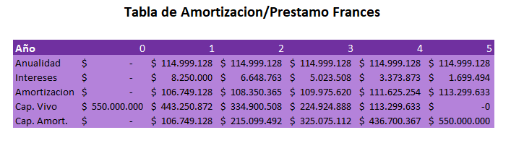

## Construcción de Flujo de Caja Financiado.

## Inclusión de Financiamiento.

En este apartado se presenta el flujo de caja puro del proyecto en cuestión. En el podemos encontrar los siguientes puntos.

* Ingreso Afecto a Impuestos
* Egresos Afecto a Impuestos
* Gastos No Desembolsables
* Utilidad Antes de Impuestos
* Impuesto
* Utilidad Después de Impuestos
* Ajustes por Gatos No Desembolsables
* Egresos No Afectos a Impuestos
* Beneficios No Afectos a Impuestos
* Flujo de Caja

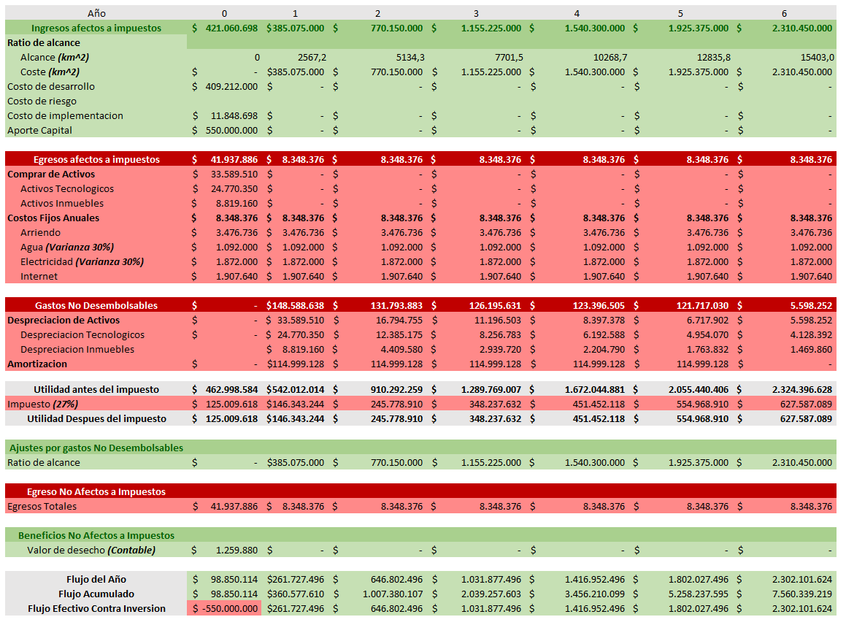

## Análisis de los Indicadores Financieros.

## Tasa de descuento.

En este apartado se lleva a cabo definir el concepto de tasa de descuento, en qué consiste la tasa de descuento y la fórmula de aplicarse para nuestro flujo de caja del proyecto final.

La tasa de descuento es el valor del capital, al cual se le aplica el valor actual determinando un pago futuro. Cabe destacar que la tasa descuento es utilizado para descontar el dinero futuro

Se utiliza mucho a la hora de evaluar proyectos con inversiones y nos indica cuánto vale nuestro dinero a una fecha futura.

La tasa de descuento sería lo opuesto a la tasa interés, ya que ésta se dedica aumentar el **valor (añadir interés)** del dinero en el presente. En cambio, la tasa descuento no está el dinero futuro cuando se traslada hacia el presente. Tiene una condición, si la tasa de descuento negativa, se supone que vale más el dinero futuro que en el actual.

La Tasa de descuento existe una fórmula para ser calculada la cuál es la siguiente:



## Calculo de tasa de descuento.

## Calculo de indicadores.

Este apartado se da se dará a conocer todos los tipos de cálculos de indicadores que se aplican al proyecto.

Existen 4 tipos de indicadores que se deben aplicar, los cuales son.

* **VAN.** Este es un criterio de inversión que consiste en la actualización sobre los cobros y pagos del proyecto, es decir, si voy ganando o perdiendo la inversión del proyecto. Si el valor entregado es mayor a cero se tiende a generar un beneficio, de lo contrario, si el valor obtenido tiende a ser menor que cero se debe rechazar de inmediato. La formula para calcular el VAN es:

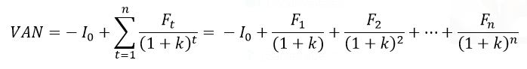

* **TIR.** Es la tasa de rentabilidad que ofrece la inversión, es decir, es el porcentaje de beneficio o pérdida que tendrá la inversión con las cantidades que no se han eliminado del proyecto. Al igual que el indicador anterior, sí tiende a ser mayor que 0, el proyecto es aceptado. De caso contrario, si el proyecto tiende a menor que 0, este debe rechazarse. La formula para calcular el TIR es:

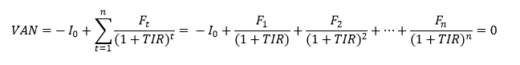

* **ROI.** Es el valor económico que se genera como el resultado de la realización de diferentes actividades, además este indicador nos ayuda para evaluar si es una positiva rentabilidad para el proyecto, es decir, permite saber cuánto se ha generado por cada capital invertido. La formula para calcular ROI es:

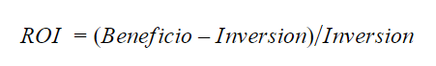

* **Payback.** Se trata de una estrategia usado en el proyecto para calcular el período que retorna la inversión, es decir, es el tiempo que tiene para retornar desde la inversión inicial hasta el momento que los rendimientos acumulados sean iguales al valor de la inversión. El Payback impresión de que es un estimado de tiempo que toman recuperarse. La fórmula es:



**Resultado Calculo de indicadores**

A continuación, se muestra los resultados de cada uno de los indicadores anteriormente hablados en el flujo de caja.

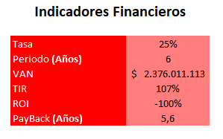

## Análisis y Conclusiones.

En este apartado se da a conocer un análisis sobre los indicadores calculados Y a partir de ellos poder realizar una comparación y determinar la factibilidad económica del proyecto.

Teniendo en cuenta que el proyecto necesita una gran envergadura de capital para progresar en el tiempo, podemos decir que el proyecto es medianamente posible hacerlo, ya que según algunos indicadores financieros tendríamos algo positivo que recuperaremos en el futuro de este proyecto, pero a la vez uno de los indicadores muestra un resultado negativo para el proyecto, lo cual hace dudar un futuro exitoso para él.

Otra cualidad que podemos sacar sobre este proyecto en sí es la mecánica que papá obtenerse según su aplicación para la seguridad de la ciudad, ya que muestra una innovación comparado con sus competencias actuales en el mercado y un paso más hacia la seguridad con la tecnología.

Como conclusión por el grupo de trabajo, es que el proyecto es viable a un corto plazo de su implementación, y que en caso contrario deberá ser eliminado con inmediatez. Se espera que esta opinión del grupo actualmente se puede modificar a lo largo del tiempo según cómo vaya funcionando el proyecto y el grupo del proyecto.

# Bibliografía

BBVA. (2019). *Prestamo Frances*. Obtenido de Prestamo Frances: https://www.bbva.es/general/finanzas-vistazo/prestamos/frances/index.jsp

Broseta, A. (2018). *¿Qué es un crédito bancario? Definición*. Obtenido de ¿Qué es un crédito bancario? Definición: https://www.rankia.cl/blog/mejores-creditos-becas-prestamos/3897966-que-credito-bancario-definicion

JR, S. (2016). *¿Qué es leasing? Empresas de Leasing en Chile*. Obtenido de ¿Qué es leasing? Empresas de Leasing en Chile: https://www.rankia.cl/blog/mejores-opiniones-chile/3229537-que-leasing-empresas-chile

PMBOK, G. d. (2013). *Guía de los Fundamentos para la Dirección de Proyectos .*

Rocha, W. (2010). *Calculo Del Capital de Trabajo*. Obtenido de Calculo Del Capital de Trabajo: https://es.scribd.com/doc/37313114/Calculo-Del-Capital-de-Trabajo